本视频讲述了股票市场中成交量分析的核心方法，重点讲解了缩量、地量在N型结构中的实战意义，强调只关注上涨趋势回调阶段的缩量与地量配合买点，并指出下跌趋势中缩量无意义。同时批判性分析了港股、美股因交易制度差异导致量价分析失效，最后提醒投资者遵守纪律、聚焦确定性模式。
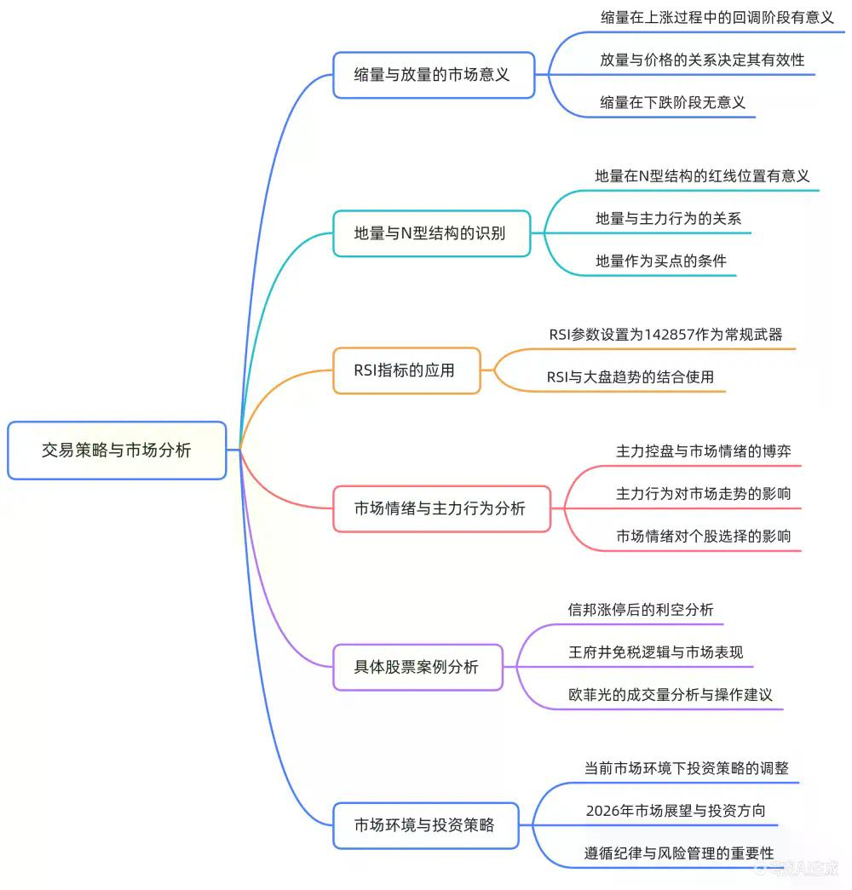

缩量的基本定义与适用场景
- 什么是缩量
缩量是指今天的成交量比前一天小，即“今天的量比前几天小”就叫缩量。
- 缩量的意义限定
  - 绝大部分缩量没有意义。
  - 只有在上涨过程中的回调阶段出现的缩量才有价值。
  - 其他位置（如下跌趋势或盘整期）的缩量均无实际意义。

上涨趋势中缩量的价值
- N型结构中的缩量有效性
  - 只有在“N型结构”上涨趋势的回调阶段出现的缩量才具备实战价值。
  - 示例：某股在上涨后回调期间连续缩量，表明抛压减弱，是潜在的买入信号。
- 回调不破前低的缩量为佳
  - 若回调过程中价格未跌破前低且伴随缩量，则该缩量更具参考价值。
  - 表明主力未出货，跟风盘已离场，筹码趋于稳定。

放量与量价关系分析
- 放量需结合涨幅判断
  - 放量仅涨一点是否合理？取决于放量程度：
    - 一般性放量+小幅上涨：属正常现象。
    - 极端放量+微幅上涨：可能意味着出货或滞涨。
- 最佳量价配合形态
  - 最理想的买入信号是“中长阳配备大量”，即价格大幅上涨同时成交量显著放大，代表主力资金进场，俗称“大哥来了”。

无效与危险的量价组合
- 上涨中途无缩量直接放量的风险
  - 如某股在上涨途中未经历缩量调整，直接再次放量拉升，此形态缺乏概率优势，不宜介入。
- 倍量后接缩量再放量的非标准形态
  - 倍量→缩量→放量的结构若不符合典型模式（如未形成明确异动），则不具备高胜率特征。
  - 此类走势后续涨跌不定，不应作为主要操作依据。

地量的识别与实战应用
- 地量无绝对数值标准
  - 地量并非指20日、30日或50日最低量，而是相对概念。
  - 应理解为在N型结构的特定阶段中，成交量达到阶段性最小值。
- 地量的有效位置
  - 上涨波段回调至红线支撑位时，若成交量为本轮最小，称为“地量”。
  - 此时意味着“已经没人卖了”，主力停止洗盘，跟风盘清空，趋势有望重启。
- 地量作为买点的条件
  - 需配合“B一”买点信号使用。
  - 出现地量后若次日放倍量涨停，可能是新主力入场信号；若缩量对倒拉升，则无意义，不可追高。

下跌趋势中的量价逻辑反转
- 下跌阶段缩量无意义
  - 明确强调：“下跌阶段所有的缩量是没有意义的。”
  - 不应将上涨逻辑套用于下跌行情。
- 反弹高点缩量为卖出信号
  - 在下跌趋势中，反弹至压力位（如白线、黄线）时若成交量缩小，称为“缩量阳线”。
  - 此为弱势表现，预示反弹无力，空头仍占主导，应视为开空机会（适用于期货）。

量价背离与趋势延续判断
- N型结构反弹衰竭点的识别
  - 反弹至高点时未放量反而缩量，构成“量价背离”。
  - 意味着多头力量不足，下跌趋势仍将延续。
- 倍量缺失导致反弹失败
  - 连续反弹过程中始终未出现“倍量柱”，说明缺乏主力推动。
  - 即使价格短暂回升，最终仍会回落，不具备操作价值。

港股与美股的成交量分析局限性
- 港股成交量不显著的原因
  - 流动性不稳定，“时好时坏”，导致量价关系难以解读。
  - 建议仅以“白线与黄线”作为操作依据，忽略成交量变化。
- 美股T+0与无涨跌停的影响
  - 美股实行T+0交易且无涨跌停限制，机构可一日完成建仓、洗盘、拉升、出货全过程。
  - 日K线呈现长阳/长阴，但分时已完成全部动作，传统量价分析失效。
  - 因此，美股和港股不适合采用A股的“划线派”量价战法。

历史制度演变对当前规则的解释
- A股从T+0改为T+1的历史背景
  - 早期A股曾实行T+0制度（1990–1994年），但因散户亏损严重、市场混乱而改回T+1。
  - 目的是保护散户，防止过度投机造成“片甲不留”的局面。
- 涨跌停板的双重作用
  - 虽然表面上限制散户操作自由，但也制约了机构的操控行为。
  - 规则的存在意味着漏洞可被多方利用，形成博弈平衡。
  - 若完全放开（如T+0+无涨跌停），在现有法律环境下，散户将彻底失去生存空间。

辅助指标RSI的应用与评价
- RSI参数设置
  - 推荐将RSI指标参数设为`14, 28, 57`，称为“江湖派铁壶底”的常规武器。
- RSI三线排列作为趋势依据
  - 当白线在黄线上，黄线在紫线上时，表示处于强势波段，可持股或选股。
- RSI的滞后性问题
  - 参数周期较长导致信号滞后，不适合作为主要决策工具。
  - 已有更优的“白线之上做多”、“量价配合”等核心方法，RSI仅作辅助验证。

实战案例解析：宁波、瑞达、航发等标的
- 宁波案例
  - 倍量启动 → 平量延续趋势 → 大幅缩量回调 → N型结构底部确认。
  - “赚的每一分钱都有依据”，体现量价分析的确定性。
- 瑞塔（Rita）案例
  - 地量出现在N型结构红线支撑位，配合B一信号，构成理想买点。
  - 强调“截图保存标准图形”，反复练习识别此类模式。
- 航天发展案例
  - 倍量涨停后缩量盘整，随后顶部放量（S1）即为出货信号。
  - 提醒“25%收益到手即可离场”，不贪恋后续波动。

操作纪律与心态管理
- 坚持既定模式
  - “只按照我给你们的定式去做”，不做超配、不随意追涨。
  - 超配必须建立在“最完美的二十种图形”基础上。
- 避免情绪化操作
  - 不要因错过上涨而懊悔，也不要因短期回调而恐慌。
  - “你后面太难受了……每天还得揪着心”，说明违背了确定性原则。
- 止损纪律
  - 明确“跌破白线第二天即卖出”，严格执行。

总结：核心交易哲学
- 追求确定性而非可能性
  - 所有操作围绕“高概率、可复制”的模式展开。
  - 忽略杂音，专注十张“完美图”反复打磨。
- 信与不信的问题
  - 是否相信“券商在牛市必涨”、“量价规律有效”，决定了持仓信心。
  - 选择相信本质规律，才能穿越周期。
- 稳住当下，等待时机
  - 当前市场无主线、无节奏，“群魔乱舞”，建议轻仓观望。
  - “2026年肯定有行情”，现在是积累认知的时间，不是盲目出手的时刻。
（内容由AI生成）

